使用说明

- 登陆界面
打开浏览器，输入指定网址后，便可进行登陆界面

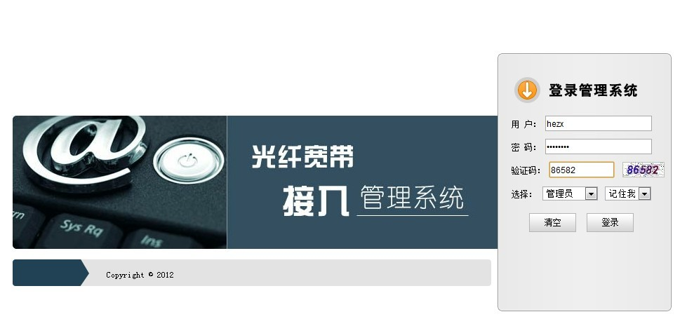
在输入框中，输入用户名和密码，以及验证码后，便可顺利登陆到宽带接入管理系统。

- 用户管理

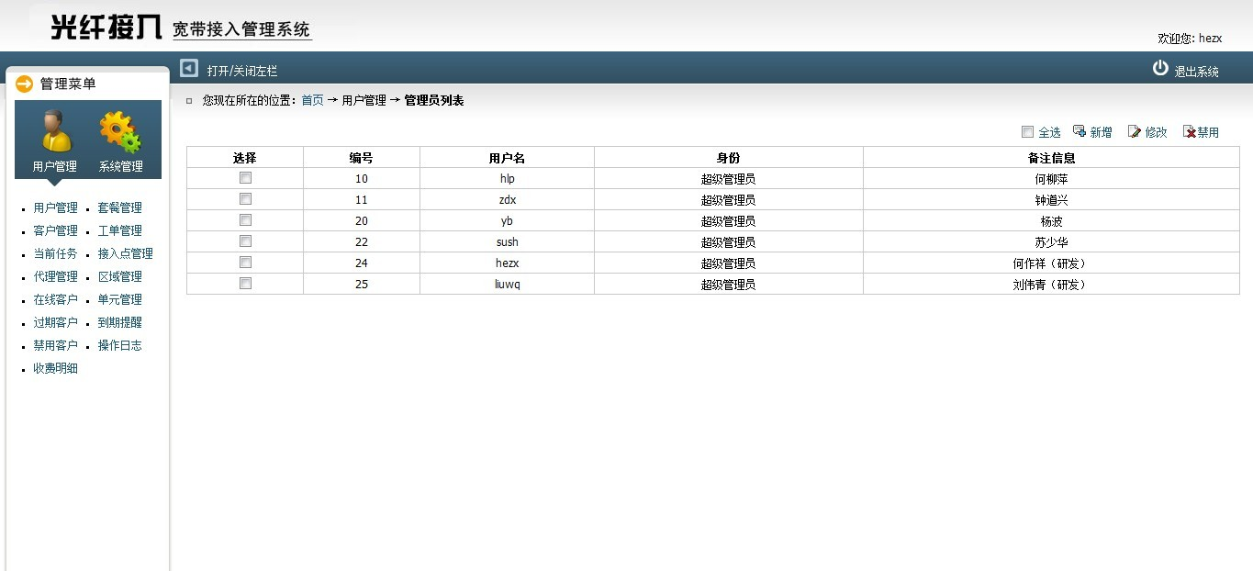
用户管理是管理登陆本系统的用户信息，提供以下管理方法：
新增管理员
修改管理员密码
禁用管理员

- 客户管理

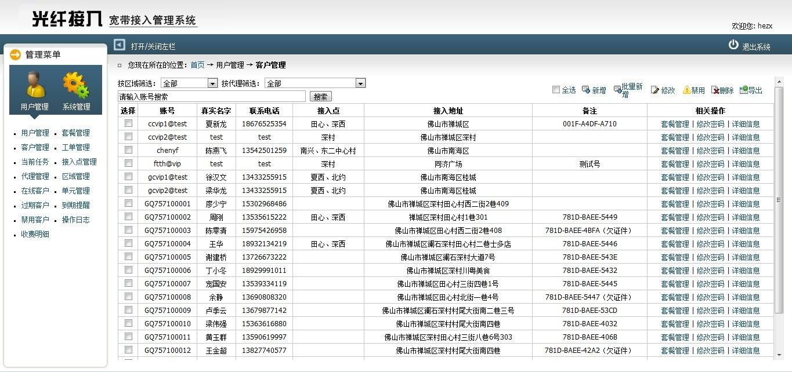
客户管理管理接入到我们宽带系统的用户，提供以下管理方法：
查询用户：显示用户的用户名、真实姓名、联系电话、家庭住址、身份证号等用户详细信息
客户搜索：给定用户名，查找并显示该用户的信息
新增客户：添加一个新客户，并填写其详细信息
批量添加客户：一次性添加多个用户，详细资料可在以后进行修改
修改密码：对客户登陆密码进行修改
禁用客户
删除客户
套餐管理：查询和修改客户所使用的套餐信息
修改详细信息

- 代理管理

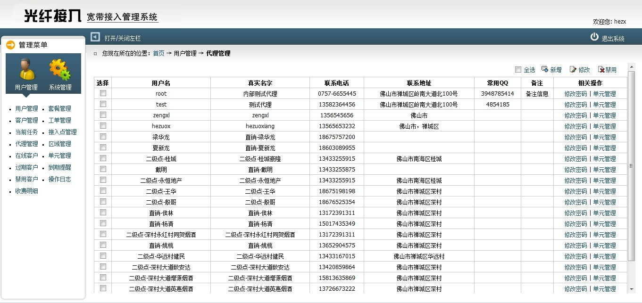
管理系统的代理管理员，提供以下管理方法：
新增代理
修改代理密码
删除代理

- 在线客户

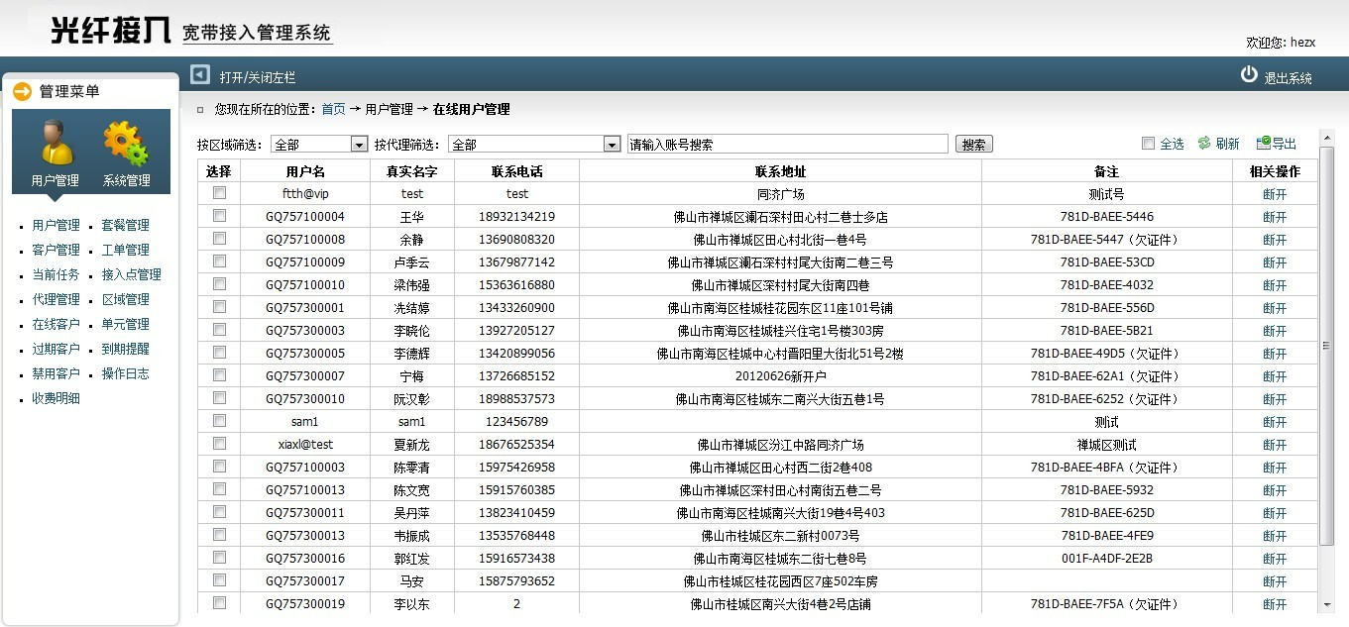
显示当前在线的客户信息，提供以下管理方法：
搜索客户
断开客户：断开正在登陆的客户

- 过期客户

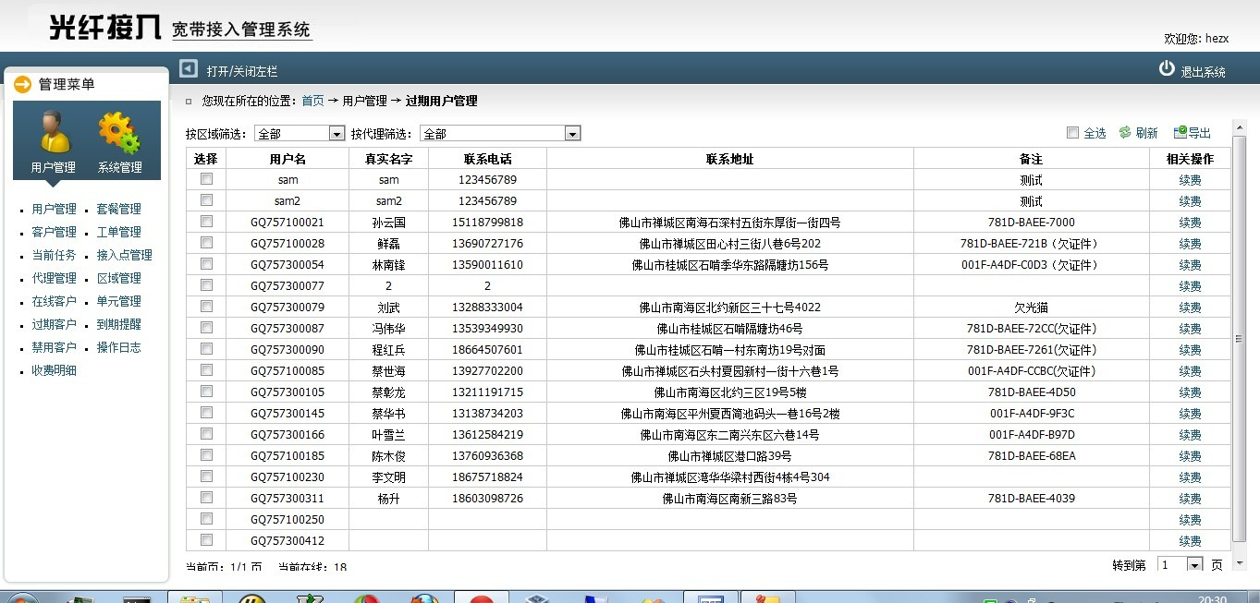
显示已过期的客户信息，提供以下管理接口：
客户续费：提供过期用户的客户接口，使用用户可以继续登陆使用

- 禁用客户

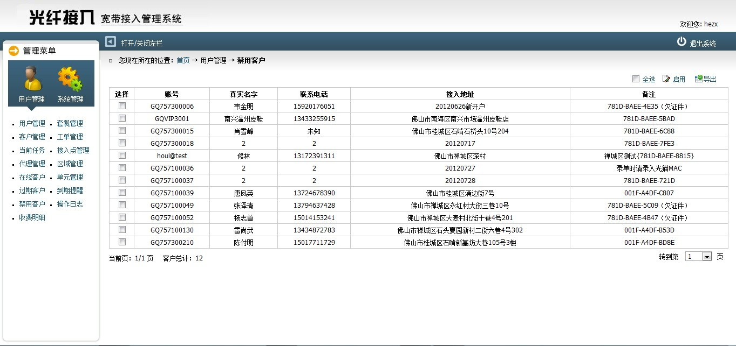
显示被禁用客户的详细信息，提供以下管理接口：
启用客户：使被禁用的客户可以重新使用

- 收费细则

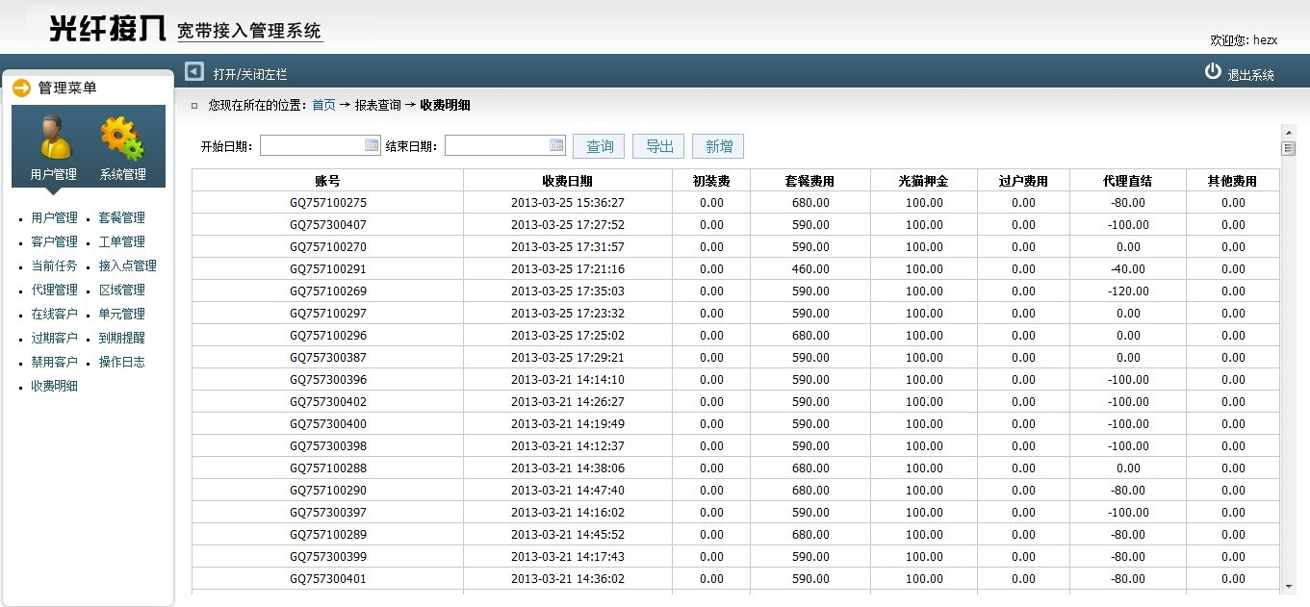
显示所有用户的收费明细，提供以下管理接口：
按日期区间显示收费信息

- 套餐管理

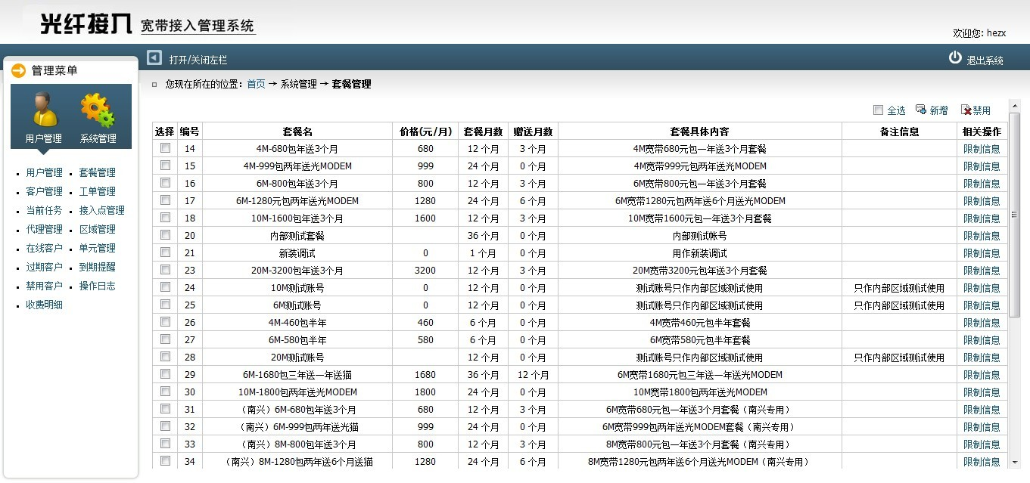
管理系统提供的套餐信息，提供以下管理接口：
新增套餐
禁用套餐

- 操作日志管理
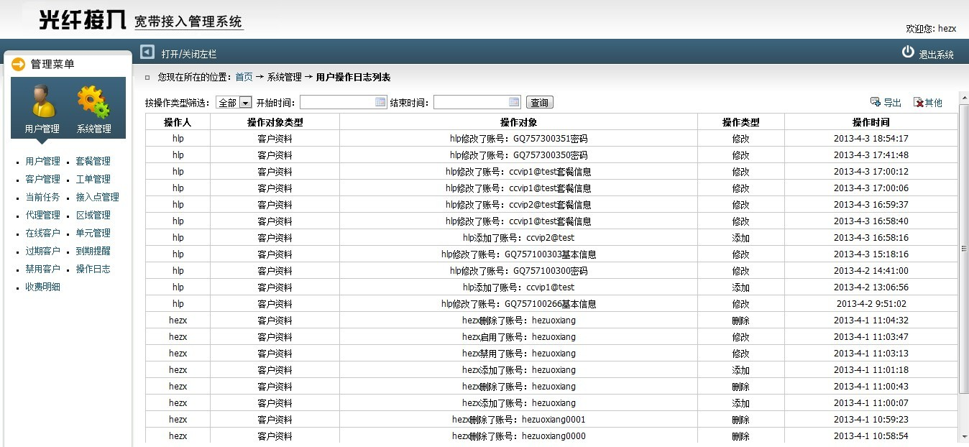
记录管理员和代理在本系统里的所有操作

十一、IP地址使用查询
用户提供IP地址和时间段（开始时间和结束时间），系统会列出该时间段内，使用过此IP地址的客户，列出的信息如下 ：
用户名+登陆时间+退出时间+使用时间+使用流量+占用网络接口+客户详细信息链接
点击客户详细信息链接可显示该客户的详细信息，包括身份证号码、电话号码等

